PEDIDO DE PROVIDÊNCIA N° /2023

Excelentíssimo Presidente,
Excelentíssimos Vereadores,

O Vereador que a este subscreve solicita, após tramitação regimental, à Mesa Diretora desta Emérita Casa, que seja enviada correspondência ao Exmo. Sr. Prefeito Duílio de Castro Faria, solicitando providências junto ao setor responsável, TROCA DO GRAMADO DO CAMPO DO SANTA ROSA NO BAIRRO SANTA ROSA.

JUSTIFICATIVA:

O gramado encontra-se em estado deplorável, dificultando os usuários e do local a fazerem suas atividades.

Este pedido é para atender aos moradores da via pública em referência.

Sete Lagoas, 09 de novembro de 2023.

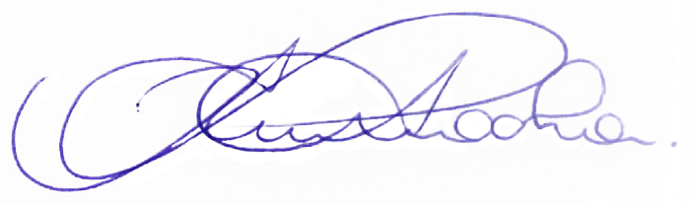
RODRIGO BRAGA DA ROCHA
VEREADOR - PV

